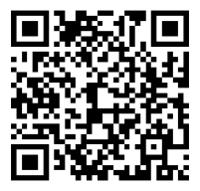
（扫描二维码下载报名登记表）

